成都成大职业技能培训中心、成都成大教育培训中心资产审计项目比选公告

成都大学拟开展对成都成大职业技能培训中心、成都成大教育培训中心资产审计项目工作，为体现公平、公开和公正的原则，现按照相关规定，该项目已在成都市财政局会计师事务所库中随机抽取了五家会计事务所，进行竞价比选。

**一、项目内容及要求**

1、项目名称：成都成大职业技能培训中心、成都成大教育培训中心资产审计项目。

2、具体明细：若对附件3需要解释，请联系成都大学继续教育学院张老师，桑老师，联系电话：84612803。（报表见附件3）

3、商务要求

(1)完成时间：合同签订后1周内。

(2)最高限价：该项目审计最高报价 人民币：25000.00 元（贰万五千元整）。

(3)在出具正式审计报告之前，乙方应对审计报告进行全面的检验审核，以保证其符合甲方要求。

(4) 交付审计报告时，由甲方组织验收人员，根据比选文件规定的项目要求、项目服务内容等进行验收。

(5) 乙方应保证所提供的审计报告与比选文件要求的质量完全一致，若有不一致，乙方应无条件予以修改完善。

(6)付款方式：出具正式审计报告并经验收合格后10个工作日内，一次性支付全款。

（7）出具正式评估报告书6份及正式评估报告扫描版PDF电子档全套1份

**二、比选时间及相关要求：**

1.公开比选时间：2020年5月12日（星期二）上午10：00。地点：成都大学学术交流中心（原成都大学招待所)一楼C101会议室。

2.参加比选时应提交的相关证明材料

（1）有效的营业执照副本、税务登记证副本、组织机构代码证副本（或统一社会信用代码营业执照）

（2）身份证复印件

（3）法定代表人授权书（格式详见附件1）

注：以上第1、2项查验原件后各收复印件1张（加盖公章）。第3项收原件1张（法定代表人参加比选的不用“法定代表人授权书”）；

3.比选申请报价表（格式见附件2）

**三、比选办法**

本项目按照国家政府采购相关政策，采用“经评审的最低投标价法”，由比选委员会对通过资格审查的比选申请人，按照比选报价由低到高的顺序，确定1—3名中选候选人。如报价相同，由比选小组根据投标单位递交的关于该项目的工作实施方案、人员配置、服务承诺等进行评选。

**四、本项目联系方式：**联系人：岑老师电话：028-84616573。

# 附件1

法定代表人授权书

本授权委托书声明：我 （法定代表人姓名） 系 （投标人名称） 的法定代表人，现代表公司授权下面签字的（被授权人姓名）为我公司合法代理人，代表本公司参加对成都成大职业技能培训中心、成都成大教育培训中心资产审计项目的比选活动。代理人在本次采购中所签署的文件和处理的有关事物，我公司均予承认，由此产生的民事法律后果均由本单位承担。

本授权书于年月日签字盖章生效，特此声明。

比选申请人： （公章）

法定代表人或授权代理人： （签名）

年 月 日

附：法定代表人和被授权人身份证正反面复印件。

**附件2**

**报价表**

成都成大职业技能培训中心、成都成大教育培训中心资产审计项目。

|  |  |  |  |
| --- | --- | --- | --- |
| 序号 | 项目名称 | 报价金额（元） | 备注 |
| 1 | 成都成大职业技能培训中心 |  |  |
| 2 | 成都成大教育培训中心 |  |  |
| 合计：大写: | |  |  |

**附件3**

报表

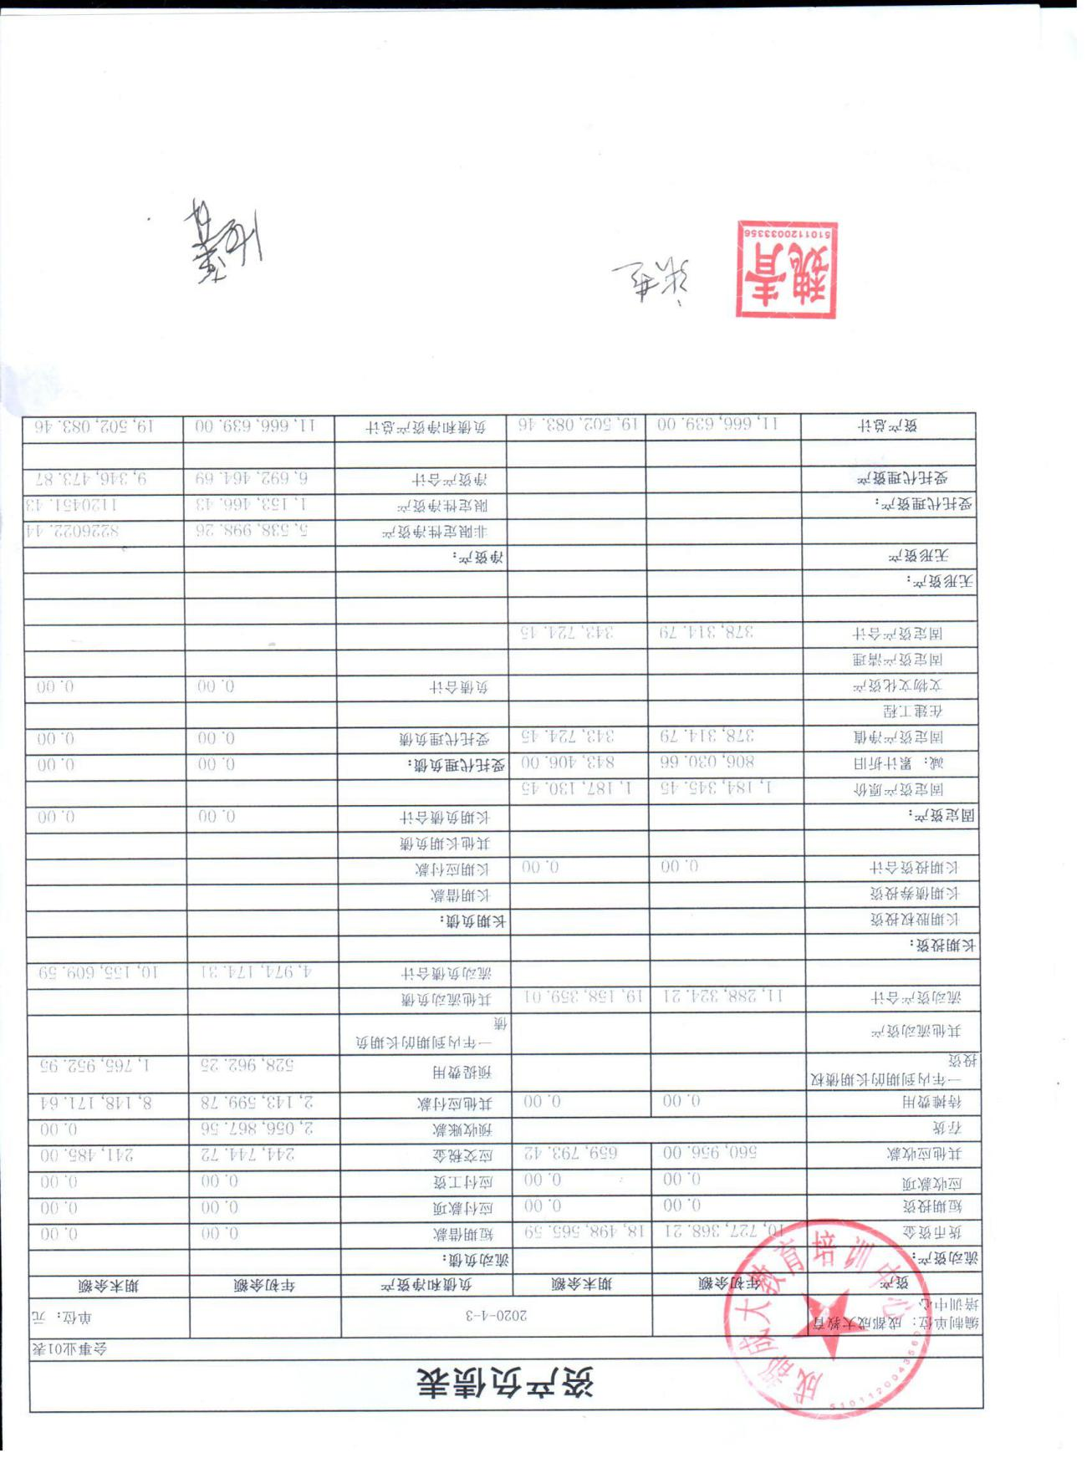

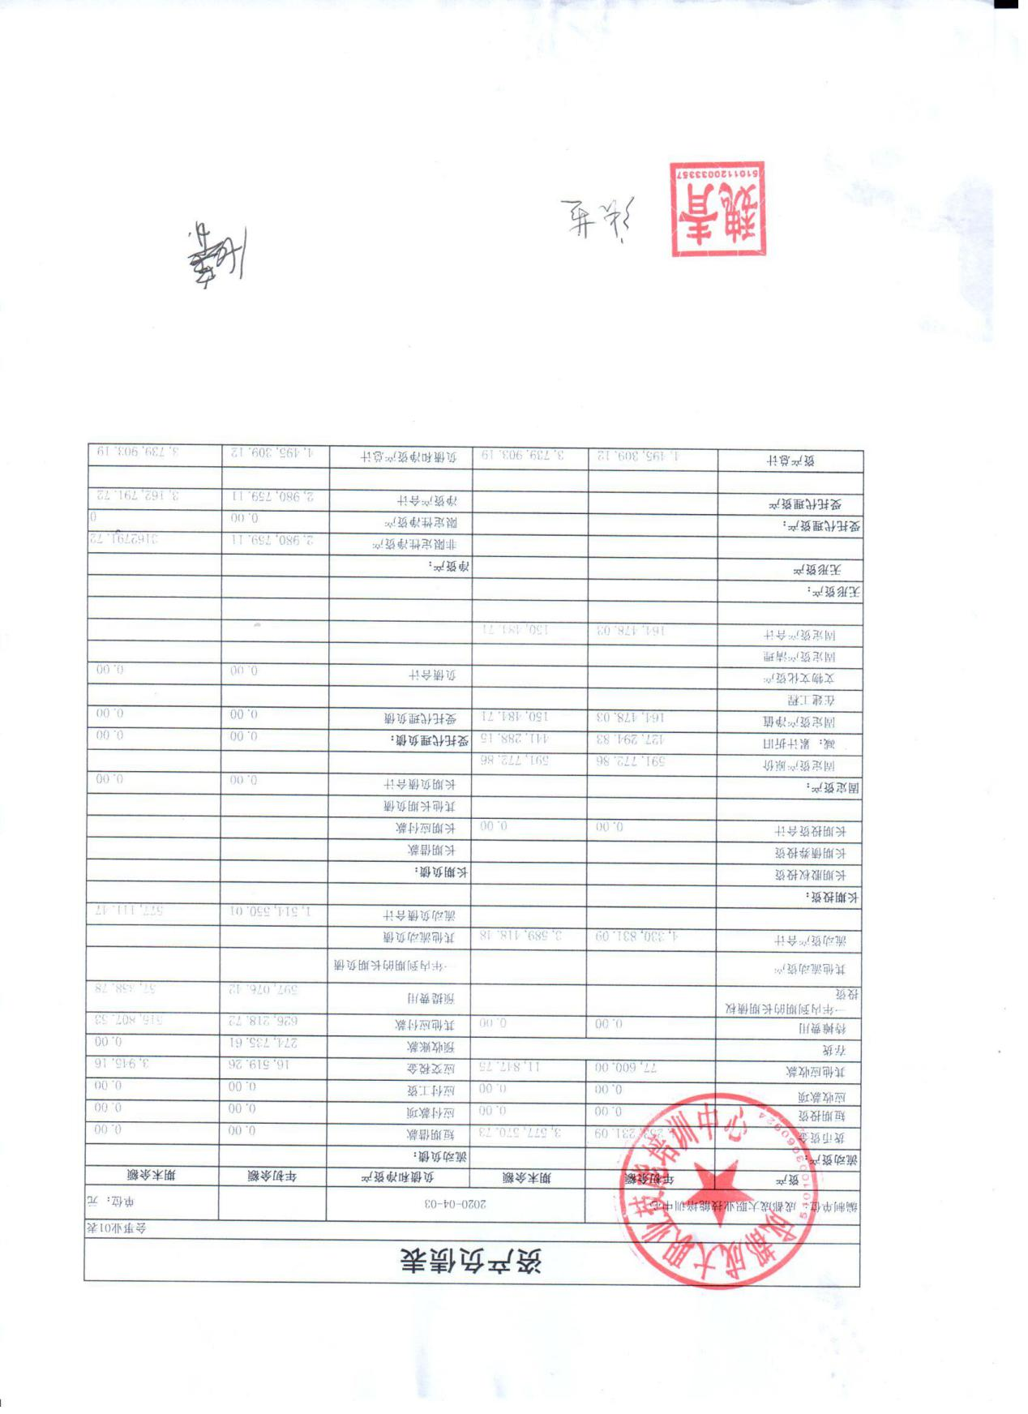

成都大学国有资产管理处

2020年 5 月8 日